FUNDAMENTOS

Señora Presidenta:

El siguiente proyecto está motivado en la necesidad de un establecimiento escolar ubicado en la ciudad de Bovril, departamento La Paz. Se trata de la Escuela Secundaria y Superior Nº 7 “José Manuel Estrada”, que requiere con urgencia la creación de tres cargos para atender las necesidades de funcionamiento del nivel superior de dicha institución: un ordenanza, un preceptor y un bibliotecario; atento a los fundamentos que a continuación paso a explicar.

La Escuela Secundaria y Superior Nº 7 “José Manuel Estrada” funciona de lunes a viernes, en el horario de 7:30 a 23:30, en un inmueble ubicado en Bv. San Martín y Juan XXIII de la localidad de Bovril. Cuenta con niveles de ciclo Básico, nivel Secundario y nivel Superior, y una matrícula de 950 alumnos en el presente ciclo lectivo, correspondiendo 450 al nivel secundario y 500 al nivel superior.

Este establecimiento, creado en el año 1954, posee la única oferta de estudios de nivel terciario en un radio de 50 km., y dado que, un alto porcentaje de jóvenes de la localidad, no cuentan con los recursos indispensables que posibiliten su traslado a otra ciudad para realizar otro tipo de formación, razón que lo convierte en un atractivo centro de formación y obliga a repensar las ofertas con periodicidad. En la institución actualmente se cursan cinco carreras orientadas a la docencia: Profesorado de Educación Primaria, Profesorado de Educación Especial, Profesorado de Educación Tecnológica, Profesorado de Educación Secundaria en Física y Profesorado de Artes Visuales.
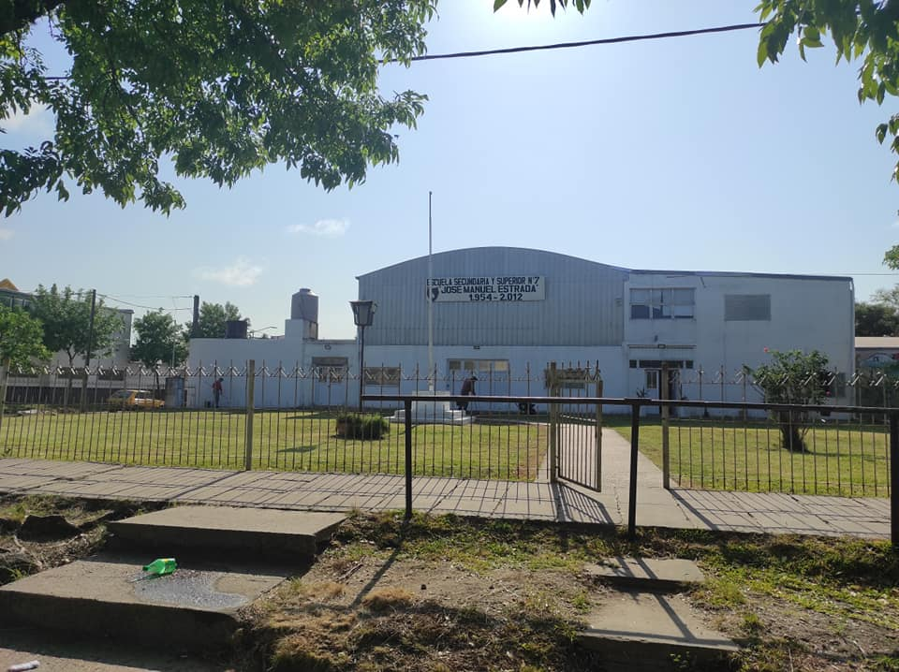
Edificio de la Escuela Secundaria y Superior Nº 7 “José Manuel Estrada”

El nivel superior funciona de 18:30 a 23:30 hs, y al finalizar la jornada, el establecimiento debe quedar en condiciones de higiene y salubridad para el siguiente turno. Actualmente, la Escuela cuenta con un único ordenanza para el turno noche; sin embargo, deben tenerse en cuenta las grandes dimensiones del edificio y la cantidad de alumnos y que, además, ante la situación actual de pandemia por el COVID 19, la limpieza y el mantenimiento también deben ser más estrictos y controlados en virtud del protocolo sanitario respectivo. Por ello, se torna muy necesario personal adicional para dichas labores.

Por otra parte, si bien el establecimiento cuenta con preceptores para el nivel superior, ello resulta insuficiente ante la numerosa matrícula (500 alumnos) con cinco carreras terciarias funcionando, que tornan necesario contar con otro preceptor para el nivel Superior, así como con un bibliotecario para dicho nivel (hoy inexistente).

Por todas las razones expuestas solicito a mis pares de esta Honorable Cámara su acompañamiento al presente proyecto de comunicación.

PROYECTO DE COMUNICACIÓN

LA HONORABLE CÁMARA DE SENADORES
DE LA PROVINCIA DE ENTRE RIOS

Vería con agrado que el Consejo General de Educación resuelva la creación de tres (3) cargos para la Escuela Secundaria y Superior Nº 7 “José Manuel Estrada”, ubicada en la ciudad de Bovril, departamento La Paz; a saber: un Ordenanza, un Preceptor y un Bibliotecario, destinados al Nivel Superior de dicho establecimiento.

